不动产登记“政银合作”“全程网办”助企融资

近日，某企业的工作人员表示：“真是非常感谢！太谢谢啦！万万没想到能在这个时间这么快就可以办好，你们这个工作效率太高啦！”
下午16点50分，博山区不动产登记中心接到不动产登记合作银行咨询电话：某某企业因急需资金，贷款审批和不动产抵押登记材料准备完毕，想立刻办理多套不动产抵押登记并及时发放贷款。
中心领导得知此事后，立即安排，由银行通过“一网通办”马上开始抵押登记业务受理，同时根据“延时服务”机制，安排好受理、审核登薄和缮证人员，所有人员做好准备，银行资料一旦网上传输完毕，马上办理，大家齐心协力顺利为企业办理了抵押业务，助企融资，缓解资金压力。
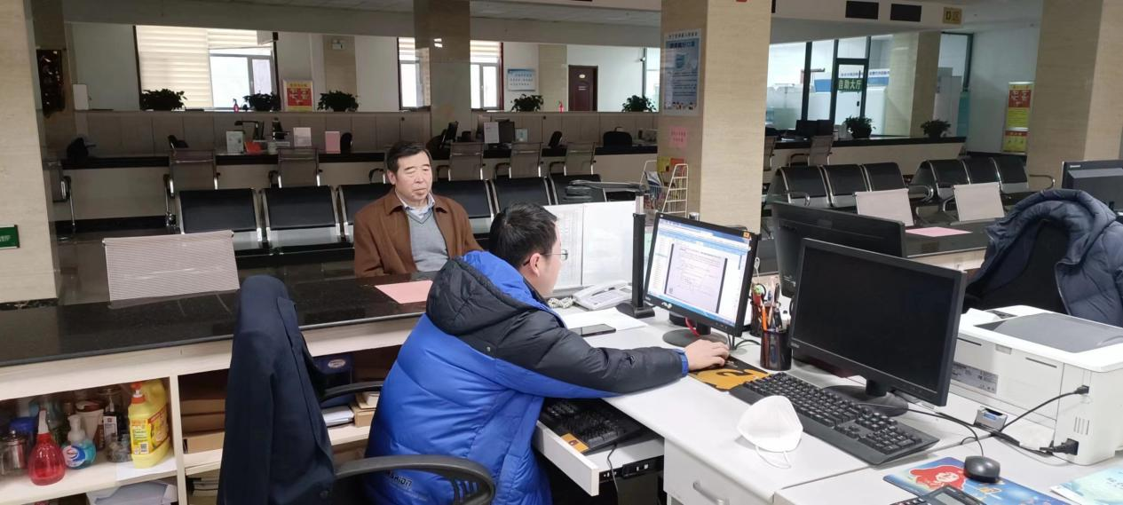
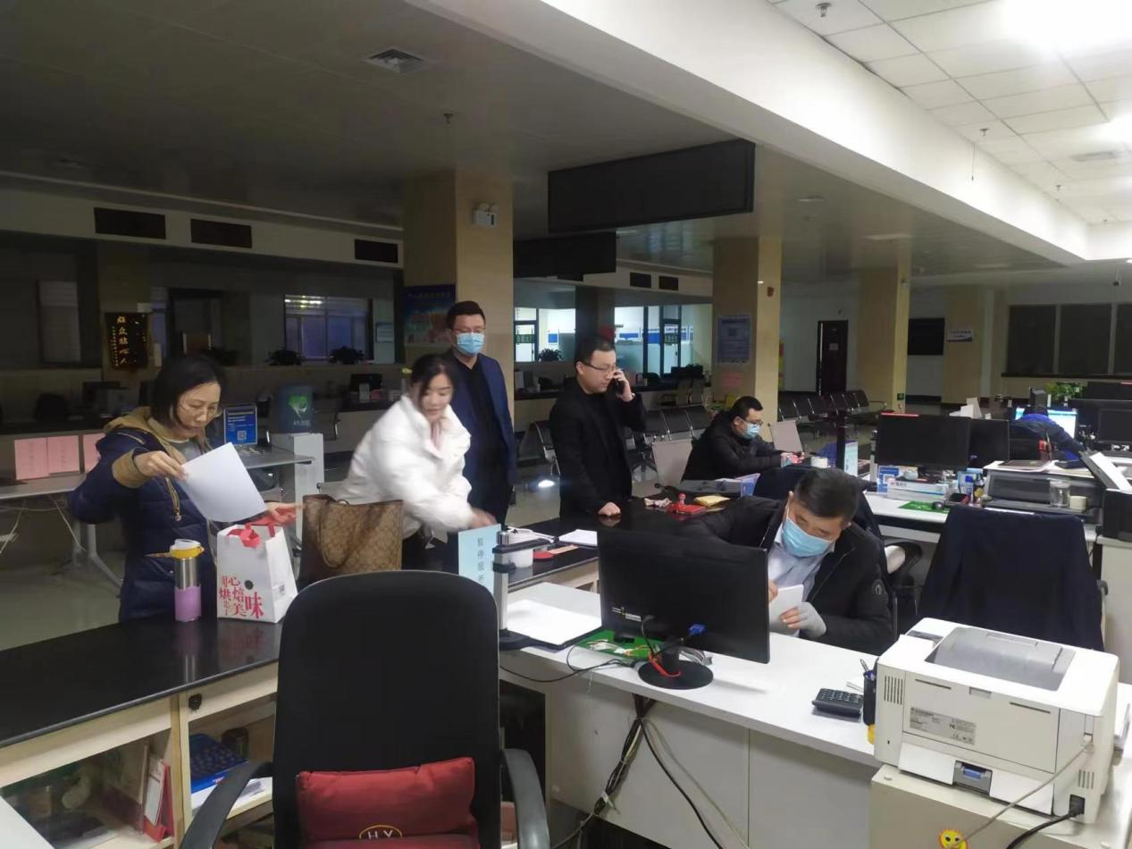
博山区自然资源局不动产登记中心履职担当、实干创新，聚力登记服务“提效争先”，倡树“三提三争”，与博山区所有银行签订合作协议，现已实现博山区范围内所有进驻银行全覆盖不动产抵押登记全程网办，在博山“贷款审批+不动产登记”在银行就可以“一门受理”“一次办好”，按此类登记模式已办理6500余次业务。进一步提高了 “不动产登记银行延伸窗口”服务质量，节约了市民、企业的时间成本和经济成本，优化了营商环境。

